Лабораторная работа №2

Прерывания. Таймеры

Цель: Ознакомиться с работой подсистемы прерываний и таймерами микроконтроллера MSP430F5529.
Задача: Написать программу, используя таймеры и прерывания в соответствии с заданием варианта.

2.1 Прерывания

Различают системные немаскируемые (SMNI), пользовательские немаскируемые (UNMI) и маскируемые прерывания. К системным немаскируемым относятся: сигнал RST/NMI в режиме NMI, сбой генератора, ошибка доступа Flash памяти. К пользовательским немаскируемым - сбой напряжения питания (от подсистемы PMM), доступ к несуществующей (vacant) памяти, события с буфером (mailslot) JTAG интерфейса. Маскируемые прерывания могут быть отключены (замаскированы) индивидуально или все сразу (бит GIE регистра состояния SR).
Кратко рассмотрим, как происходит обработка прерывания. Задержка от возникновения запроса на прерывание до начала выполнения обработчика составляет 6 циклов. При этом заканчивается выполнение текущей инструкции, счетчик команд PC сохраняется в стеке (указывает на следующую команду), регистр состояния SR сохраняется в стеке, выбирается прерывание с максимальным приоритетом (если поступило несколько запросов), автоматически сбрасывается флаг запроса от отдельного прерывания (сброс общего флага запроса должен осуществляться программно). Далее, все биты SR сбрасываются, за исключением SCG0, так как останавливаются все режимы с низким питанием. Так как бит GIO при этом устанавливается в 0, все прерывания запрещаются. Наконец, вектор (адрес обработчика) загружается в PC.
Из-за конвейерной архитектуры процессора, команда, следующая за EINT (разрешение прерывания), всегда выполняется, даже если запрос на прерывание возник до его разрешения. Если за EINT сразу следует DINT, прерывание, ожидающее обработки может быть не обслужено. Команды, следующие за DINT в этом случае могут сработать некорректно. Аналогичные последствия вызываются альтернативными командами, которые устанавливают и сразу сбрасывают флаг GIE регистра состояний. Рекомендуется вставлять хотя бы одну команду между EINT и DINT.
Возврат из прерывания выполняется командой RETI, которая выполняется за 5 циклов и загружает из стека SR, PC. Таблица векторов прерываний располагается по адресам 0FFFFh – 0FF80h и содержит 64 вектора. Бит SYSRIVECT регистра SYSCTL позволяет определить альтернативную таблицу векторов, в старших адресах RAM. По сигналу сброса этот бит автоматически сбрасывается.
За прерывания отвечают ряд системных регистров (табл. 2.1). Пользовательские маскируемые прерывания рассматриваются отдельно при обсуждении соответствующего функционального узла архитектуры микроконтроллера, в частности, ранее уже рассматривались регистры для работы с прерываниями от цифровых портов ввода-вывода. В табл. 2.2 представлены поля системных регистров для работы с прерываниями.
Работа с прерываниями достаточно проста. Вначале необходимо разрешить соответствующее прерывание, например, P1IE |= BIT7; - разрешает прерывание по входу 7 вывода порта 1, в экспериментальной плате к нему подключена кнопка S1.
После того, как режим инициализирован, хорошим тоном считается перевод контроллера в режим пониженного энергопотребления. Сделать это можно, используя вызов __bis_SR_register, например, следующий фрагмент переводит контроллер в режим LPM0 с разрешением прерываний:

__bis_SR_register(LPM0_bits + GIE);

Еще одной особенностью запуска в среде отладки Code Composer Studio является необходимость вызова __no_operation() перед завершением функции main, если она не использует некоторого цикла. Без этого вызова с завершением функции main завершится и выполнение кода в оболочке.
Собственно обработчик прерывания описывается с использованием директивы #pragma vector. Например, фрагмент кода ниже описывает обработчик прерывания от порта ввода-выода 1:

#pragma vector=PORT1_VECTOR
__interrupt void PORT1_ISR(void)
{...}

Таблица 2.1. Регистры для работы с прерываниями
Регистр | Адрес | Назначение
SFRIE1 | 0100h | Разрешение прерываний
SFRIFG1 | 0102h | Флаги прерываний
SYSCTL | 0180h | Регистр управления
SYSBERRIV | 0198h | Генератор вектора ошибок шины
SYSUNIV | 019Ah | Генератор вектора пользовательских NMI
SYSSNIV | 019Ch | Генератор вектора системных NMI
SYSRSTIV | 019Eh | Генератор вектора сброса

Таблица 2.2. Поля регистров для работы с прерываниями
Регистр | Биты | Поле | Назначение
SFRIE1 | 7 | JMBOUTIE | Разрешение прерываний выхода JTAG
SFRIE1 | 6 | JMBINIE | Разрешение прерываний входа JTAG
SFRIE1 | 5 | ACCVIE | Разрешение прерываний нарушения доступа Flash
SFRIE1 | 4 | NMIIE | Разрешение прерываний вывода NMI
SFRIE1 | 3 | VMAIE | Разрешение прерываний доступа к несуществующей памяти
SFRIE1 | 1 | OFIE | Разрешение прерываний сбоя генератора
SFRIE1 | 0 | WDTIE | Разрешение прерываний сторожевого таймера
SFRIFG1 | 7 | JMBOUTIFG | Флаг прерывания выхода JTAG
SFRIFG1 | 6 | JMBINIFG | Флаг прерывания входа JTAG
SFRIFG1 | 4 | NMIIFG | Флаг прерывания NMI
SFRIFG1 | 3 | VMAIFG | Флаг прерывания доступа к несуществующей памяти
SFRIFG1 | 1 | OFIFG | Флаг прерывания сбоя генератора
SFRIFG1 | 0 | WDTIFG | Флаг прерывания сторожевого таймера
SYSCTL | 0 | SYSRIVECT | Вектор прерывания при выходе за пределы RAM (64К или полностью)
SYSUNIV | 0-15 | SYSUNIV | Вектор пользовательского NMI
SYSSNIV | 0-15 | SYSSNIV | Вектор системного NMI
SYSRSTIV | 0-15 | SYSRSTIV | Вектор прерываний сброса
SYSBERRIV | 0-15 | SYSBSLOFF | Вектор прерываний ошибки системной шины

2.2 Таймеры

MSP430F5529 содержит 32-разрядный сторожевой таймер WDT (базовый адрес 015Сh), 3 таймера TAx (базовые адреса соответственно 0340h, 0380h, 0400h), таймер TBx (базовый адрес 03C0h) и таймер часов реального времени RTC_A (базовый адрес 04A0h).
Основная функция сторожевого таймера WDT – генерация сигнала сброса при программном сбое, например, зацикливании: если заданный интервал времени истек, генерируется сигнал сброса. WDT может быть сконфигурирован как интервальный и генерировать сигналы прерываний по истечении заданного промежутка времени.
Таймер А – это 16-разрядный таймер/счетчик с широкими возможностями по использованию прерываний, которые могут генерироваться счетчиком в случае переполнения и от каждого регистра захвата/сравнения. Таймер А обладает следующими возможностями:
- асинхронный 16-битный таймер/счетчик с четырьмя рабочими режимами;
- выбираемый и конфигурируемый источник счетного импульса;
- три конфигурируемых регистра захвата/сравнения (в таймере TA0 их 5);
- возможность множественного захвата/сравнения;
- конфигурируемые выводы с возможностью широтно-импульсной модуляции;
- асинхронная фиксация (защелка) входа и выхода;
- счет по фронту тактового импульса;
- возможность генерации прерываний при переполнении;
- регистр вектора прерываний для быстрого декодирования всех прерываний таймера А.
Источниками входного импульса для таймера А могут быть следующие тактовые сигналы: ACLK, SMCLK, внешние CAxCLK, INCLK. На входе имеется программно доступный делитель частоты, который позволяет снижать частоту в 2,3,4,5,6,7,8 раз. Режимы работы таймера: остановка, прямой счет (до уровня TAxCCR0) (Up Mode), непрерывный режим (Continuous Mode), реверсивный счет (Up/Down mode).
Таймер B имеет ряд отличий от таймера А:
- 7 регистров захвата/сравнения;
- разрядность счетчика программируется (8, 10, 12, 16 бит);
- регистр TBxCCRn с двойной буферизацией и может быть сгруппирован;
- все выходы имеют высокоимпедансное состояние;
- не поддерживается бит SCCI.
Таймер часов реального времени RTC_A представляет собой конфигурируемые часы реального времени с функцией календаря и счетчика общего назначения. Поддерживает выбор формата BCD или двоичный в режиме часов реального времени, имеет программируемый будильник, подстройку коррекции времени, возможность прерываний.
Рассмотрим подробнее работу со сторожевым таймером WDT. Он имеет 8 программно выбираемых временных интервалов, поддерживает сторожевой и интервальный режимы, обеспечивает защиту доступа к управляющему регистру, может отключаться для экономии энергии. Важным свойством WDT является отказоустойчивый сигнал (источник счетного сигнала не может быть отключен, пока таймер в сторожевом режиме). Это может не позволить перейти в режим пониженного потребления энергии (LPM).
Регистр счетчика WDT непосредственно программно не доступен. Сигнал на счетный вход может подаваться с тактовых линий SMCLK, ACLK, VLOCLK либо X_CLK от некоторых устройств. После сброса сторожевой таймер настроен на сторожевой режим, входным выбран сигнал от SMCLK. Поэтому необходимо остановить, установить либо сбросить таймер до истечения установленного интервала, иначе будет сгенерирован сигнал сброса PUC. Флаг запроса на прерывание сбрасывается автоматически после обслуживания, также может быть сброшен программно. Адреса обработчиков в сторожевом и интервальном режиме различны.
Разрешение прерываний WDT осуществляется битом WDTIE регистра SFRIE1, флаг прерывания — бит WDTIFG в регистре SFRIFG1. В таблице представлены поля регистра управления WDTCTL:

Таблица 2.3. Поля регистра WDTCTL
Биты | Поле | Назначение
15 -- 8 | WDTPW | Пароль на доступ к регистру
7 | WDTHOLD | Остановка таймера ( бит = 1)
6--5 | WDTSSEL | Выбор источника счетного сигнала
4 | WDTTMSEL | Выбор режима: 0 — сторожевой, 1 — интервальный
3 | WDTCNTCL | Очистка регистра счетчика
2--0 | WDTIS | Выбор интервала (входная частота делится на константу)

Рассмотрим особенности работы с таймером А, таймеры В и RTC_A подробно рассматривать не будем. Структура таймера изображена на рис. 2.1. В последующих таблицах представлены регистры таймера и некоторые поля регистров таймера.
Первым этапом выполняется инициализация таймера TАx с помощью регистров TAxCTL, TAxCCRn и TAxCCTLn. В регистре TAxCTL рекомендуется выбрать в качестве источника тактирования SMCLK с выходной частотой тактирования 1МГц, режим счета, коэффициент деления и установить бит TACLR. В регистре счета/сравнения TAxCCTLn необходимо разрешить прерывания. В 16-битном регистре TAxCCRn указывается значение счетчика, при достижении которого в режиме прямого или реверсивного счета генерируется прерывание. При захвате значения для его сохранения также используется данный регистр. Сброс состояния таймера осуществляется путем записи нулевого значения в конфигурационные регистры. TAxIV – 16-разрядный регистр вектора прерывания. Биты 0-2 регистраTAxEX0 (поле TAIDEX) устанавливают параметры расширенного делителя входа (от деления на 1 при 000b до деления на 8 при 111b).
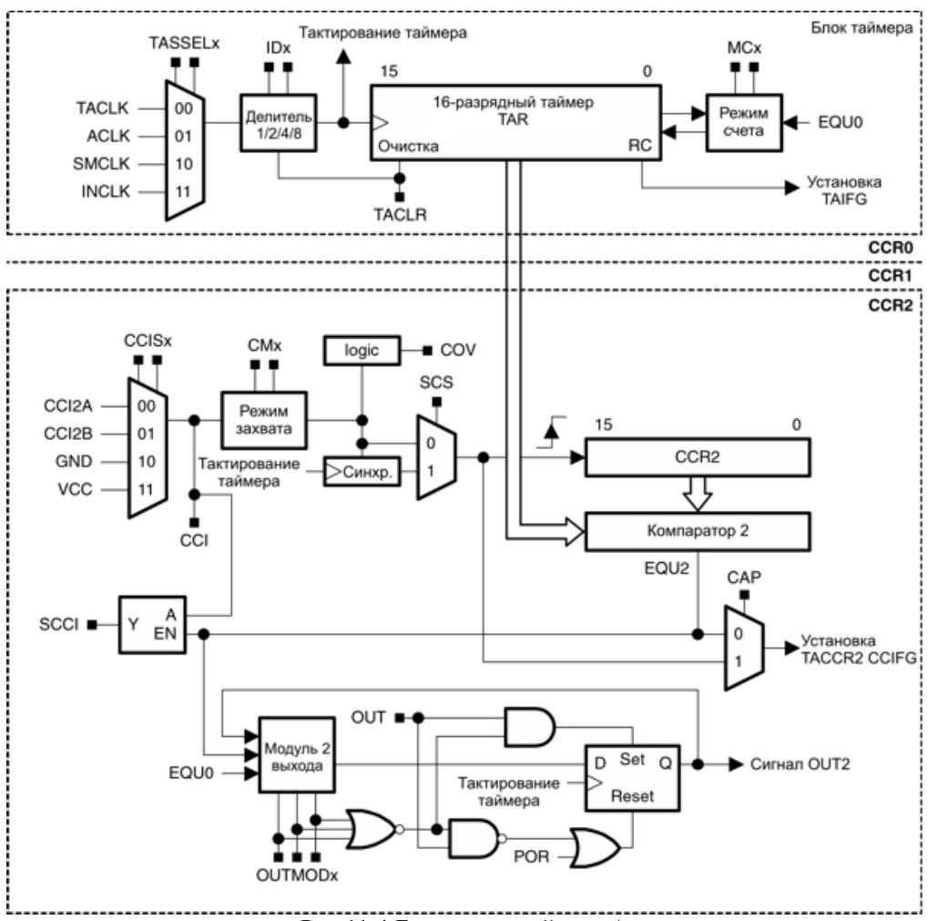
Рис. 2.1 Структура таймера

Таблица 2.4. Регистры таймера А
Регистр | Адрес | Назначение
TAxCTL | 0340h | Регистр управления
TAxCCTL0-6 | 0342h-034Eh | Управление захватом/сравнением
TAxR | 0350h | Счетчик
TAxCCR0-6 | 0352h-035Eh | Захват/сравнение
TAxIV | 036Eh | Вектор прерывания
TAxEX0 | 0360h | Расширение 0

Таблица 2.5. Регистр управления TAхCTL
Бит | Поле | Тип | Сброс | Описание | Определения флагов в msp430f5529.h
9-8 | TASSEL | RW | 0h | Выбор источника тактирования:  00b TACLK  01b ACLK  10 SMCLK  11 INCLK | TASSEL__TACLK  TASSEL__ACLK  TASSEL__SMCLK  TASSEL__INCLK
7-6 | ID | RW | 0h | Входной делитель. Эти биты позволяют выбрать коэффициент деления для входной тактовой частоты.  00b /1  01b /2  10b /4  11b /8 | ID__1  ID__2  ID__4  ID__8
5-4 | MC | RW | 0h | Выбор режима. Установка MCx=00h, когда таймер не используется, позволяет уменьшить потребляемую мощность.  00b остановка: таймер остановлен  01b прямой счет: вверх к TAxCCR0  10b непрерывный: вверх к 0FFFFh  11b реверсивный: вверх к TAxCCR0, затем вниз к 0000h | MC__STOP  MC__UP  MC__CONTINOUS  MC__UPDOWN
2 | TACLR | RW | 0h | Очистка таймера А. Установка этого бита сбрасывает TAxR, IDx и MCx. Бит TACLR автоматически сбрасывается и всегда читается как нуль. | TACLR
1 | TAIE | RW | 0h | Разрешение прерывания от таймера А. Этот бит разрешает запрос прерывания TAIFG.  0b Запрещение прерывания  1b Разрешение прерывания | TAIE
0 | TAIFG | RW | 0h | Флаг прерывания Таймера А  0b Прерывание не ожидается  1b Ожидается прерывание | TAIFG

Таблица 2.6. Регистр управления захватом/сравнением TAхCСTLn
Бит | Поле | Тип | Сброс | Описание | Определения флагов в msp430f5529.h
15-14 | CM | RW | 0h | Выбор режима захвата  00 Нет захвата  01 Захват по нарастающему (переднему) фронту  10 Захват по заднему фронту (сбросу)  11 Захват как по переднему, так и по заднему фронтам | CM_1  CM_2  CM_3  CM_4
13-12 | CCIS | RW | 0h | Выбор входа захвата/сравнения. Этими битами выбирается входной сигнал TAxCCR0.  00 CCIxA  01 CCIxB  10 GND  11 VCC | CCIS_0  CCIS_1  CCIS_2  CCIS_3
11 | SCS | RW | 0h | Синхронизация источника захвата. Используется для синхронизации входного сигнала захвата с тактовым сигналом таймера  0 Асинхронный захват  1 Синхронный захват | SCS
10 | SCCI | RW | 0h | Синхронизация входа захвата/сравнения. Выбранный входной сигнал CCI фиксируется по сигналу EQUx и может быть прочитан через этот бит | CCIS0  CCIS1
8 | CAP | RW | 0h | Выбор режима захвата  0 Режим сравнения  1 Режим захвата | CAP
7-5 | OUTMOD | RW | 0h | Выбор режима выхода. Режимы 2, 3, 6 и 7 не пригодны для TAxCCR0, поскольку EQUx=EQU0.  000 Значение бита OUT  001 Установка  010 Переключение/сброс  011 Установка/сброс  100 Переключение  101 Сброс  110 Переключение/установка  111 Сброс/установка | OUTMOD_0  OUTMOD_1  OUTMOD_2  OUTMOD_3  OUTMOD_4  OUTMOD_5  OUTMOD_6  OUTMOD_7

Окончание табл. 2.6
Бит | Поле | Тип | Сброс | Описание | Определения флагов в msp430f5529.h
4 | CCIE | RW | 0h | Разрешение прерывания по захвату/сравнению. Этот бит разрешает запрос прерывания от соответствующего флага CCIFG.  0 Запрещение прерывания  1 Разрешение прерывания | CCIE
3 | CCI | R | 0h | Вход захвата/сравнения. Выбранный входной сигнал может быть прочитан этим битом. | CCI
2 | OUT | RW | 0h | Выход. Этот бит указывает состояние выхода. Если выбран режима вывода 0, этот бит напрямую управляет состоянием выхода.  0 Низкий уровень выхода  1 Высокий уровень выхода | OUT
1 | COV | RW | 0h | Переполнение захвата. Этот бит указывает, что произошло переполнение захвата. Бит COV должен быть сброшен программно  0 Нет переполнения захвата  1 Произошло переполнение захвата | COV
0 | CCIFG | RW | 0h | Флаг прерывания захвата/сравнения  0 Прерывание не ожидается  1 Ожидается прерывание | CCIFG

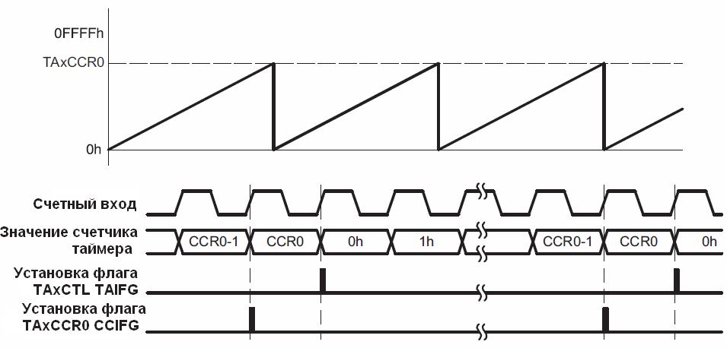
Рис. 2.2 Режим прямого счета
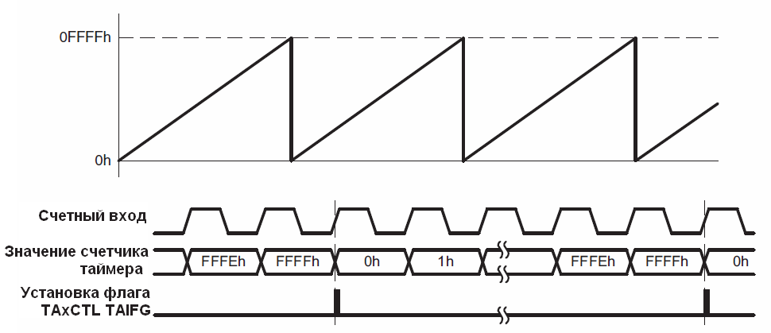
Рис. 2.3 Непрерывный режим

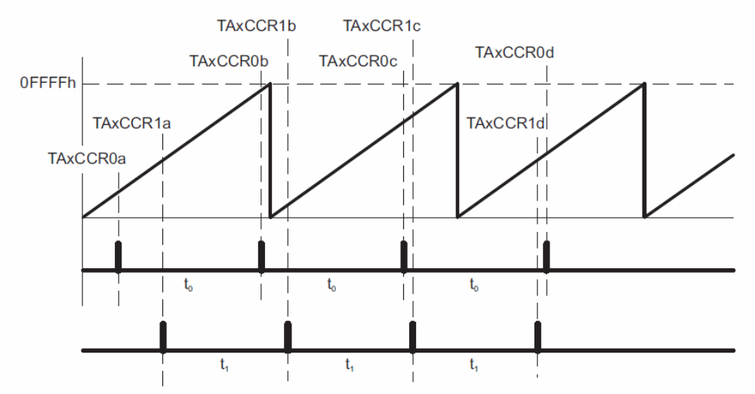
Рис. 2.4 Генерирование нескольких интервалов в непрерывном режиме

В режиме прямого счета (рис. 2.2) таймер считает от 0 до значения, установленного в регистре TAxCCR0. При достижении установленного значения таймер продолжает счет с 0. Количество тактовых импульсов в периоде равно TAxCCR0+1. Флаг прерывания TAxCCR0 CCIFG устанавливается, когда счетчик досчитал до значения TAxCCR0. Флаг прерывания TAxCTL TAIFG устанавливается, когда счетчик переходит от TAxCCR0 к 0.
В непрерывном режиме (рис. 2.3) таймер считает от 0 до 0FFFFh. Регистр захвата/сравнения TAxCCR0 работает аналогично остальным регистрам захвата/сравнения. Флаг прерывания TAxCTL TAIFG устанавливается, когда счетчик переходит от 0FFFFh к 0.
Непрерывный режим можно использовать для генерирования независимых выходных интервалов и временных частот. При окончании любого из интервалов, генерируется прерывание. Следующий временной интервал добавляется к TAxCCRn обработчиком прерываний. Можно генерировать столько независимых интервалов, сколько имеется регистров захвата/сравнения. пример для двух интервалов приведен на рис. 2.4.
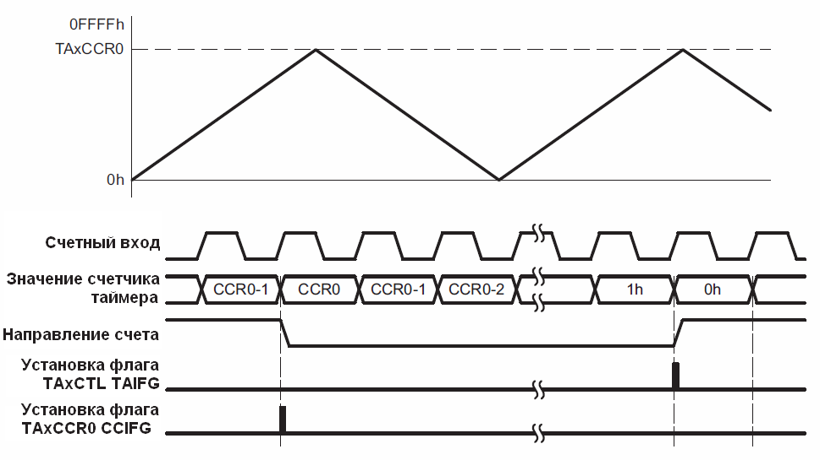

Рис. 2.5 Реверсивный режим

В реверсивном режиме (рис. 2.5) таймер считает от 0 до значения, установленного в регистре TAxCCR0. При достижении установленного значения таймер продолжает счет в обратном направлении к 0. Период счета равен удвоенному значению TAxCCR0. Направление счета запоминается, что позволяет выполнять остановку таймера, а затем продолжить счет с прерванного места. Флаг прерывания TAxCCR0 CCIFG устанавливается, когда счетчик досчитал до значения TAxCCR0. Флаг прерывания TAxCTL TAIFG устанавливается, когда счетчик досчитал в обратном направлении от TAxCCR0 до 0.
Реверсивный режим позволяет поддерживать пустые интервалы (Dead Time) между выходными сигналами, когда ни один из них не активен (рис.2.6). Регистры TAxCCRn не имеют буфера, поэтому они изменяются сразу после записи.

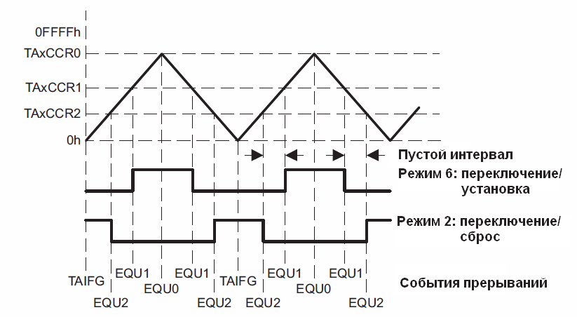
Рис. 2.6 Генерирование пустых интервалов в реверсивном режиме

Режим захвата выбирается, когда CUP = 1. Используется для записи времени какого-либо события. В качестве сигналов на входы захвата CCIxA и CCIxB могут быть поданы сигналы с внешних выводов или внутренние сигналы. Источник выбирается CCIS битами. Биты CM определяют, будет ли захват происходить по фронту сигнала, по спаду, либо и по фронту и по спаду. При наступлении соответствующего события значение счетчика копируется в регистр TAxCCRn и устанавливается флаг прерываний CCIFG. Уровень входного сигнала может быть прочитан в любое время из бита CCI. Поскольку сигнал на входе не синхронизирован с тактовыми импульсами, могут возникать гонки. Поэтому рекомендуется устанавливать бит SCS, чтобы захват происходил с началом очередного тактового импульса. Захват может быть выполнен программно.
Режим сравнения выбирается, когда CUP = 0. Используется для генерации на выходе ШИМ-сигнала или прерывания через заданный временной интервал. Когда счетчик достигает значения TAxCCRn, устанавливается флаг прерывания CCIFG, внутренний сигнал EQUn устанавливается в 1, EQUn влияет на выход в соответствии с режимом, а входной сигнал CCI защелкивается в регистре SCCI.
Каждый блок захвата/сравнения содержит выходной модуль, который формирует выходной сигнал на основе EQU0 и EQUn сигналов в зависимости от установленного режима выхода. Биты OUTMOD позволяют задать один из 8 режимов. Сигнал OUTn изменяется по переднему фронту синхросигнала, за исключением режима 0. Режимы 2, 3, 6 и 7 не пригодны для использования с выходным блоком 0, поскольку EQUn = EQU0.
Режимы выхода:
000 — Значение бита OUT. Сигнал OUTn изменяется сразу же с изменением бита OUT;
001 — Установка. Однократная установка при достижении заданного значения TAxCCRn;
010 — Переключение/сброс. Выход меняется при достижении значения TAxCCRn, сбрасывается при достижении TAxCCR0;
011 — Установка/сброс. Выход устанавливается при достижении значения TAxCCRn, сбрасывается при достижении TAxCCR0;
100 — Переключение. Выход меняется при достижении значения TAxCCRn;
101 — Сброс. Однократный сброс при достижении заданного значения TAxCCRn;
110 — Переключение/установка. Выход меняется при достижении значения TAxCCRn, устанавливается при достижении TAxCCR0;
111 — Сброс/установка. Выход сбрасывается при достижении значения TAxCCRn, устанавливается при достижении TAxCCR0.

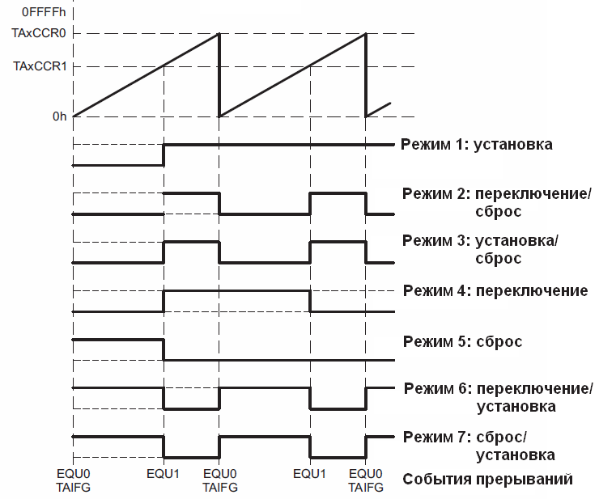
Рис. 2.7 Режимы выхода в режиме прямого счета
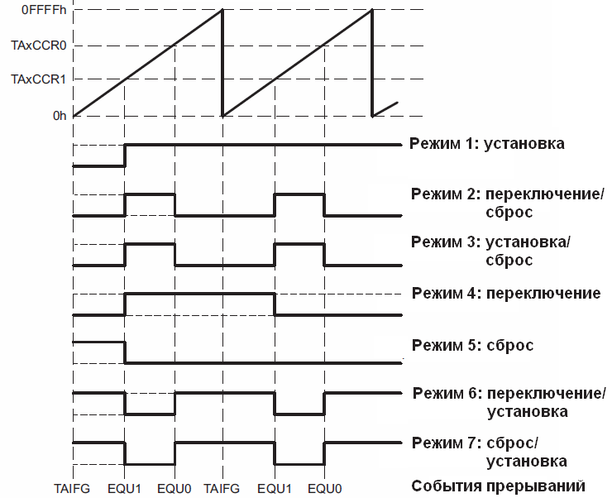
Рис. 2.8 Режимы выхода в непрерывном режиме

На рисунках 2.7 — 2.9 представлены примеры различных режимов выхода в режиме прямого счета, непрерывном и реверсивном режимах соответственно.
При использовании констант (msp430f5529.h) не стоит забывать принципы их именования:
- константа, соответствующая биту поля-флага именуется по имени поля, например, полю CPUOFF регистра состояния процессора SR (бит 4) соответствует константа CPUOFF;
- константа соответствующая биту n в поле NNN именуется NNNn;
- константа, соответствующая номеру x выбранного варианта для поля NNN именуется NNN_x;
- константа, соответствующая выбранному режиму zz для поля NNN именуется NNN__zz.
Так, например, для 3-битного поля SELA, константа, соответствующая 0 биту поля, именована SELA0, вариант выбора 0 (SELA = 000) именован SELA_0, а режим, соответствующий данному варианту именован SELA__XT1CLK. В некоторых случая поля задают делители либо множители, соответствующие степени двойки. Тут надо быть особо внимательным и не спутать похожие мнемоники, например, NN4 (четвертый бит, т.е. 10000), NN_4 (четвертый вариант, т.е. 00100), NN__4 (режим деления на 4, т.е. 00011).
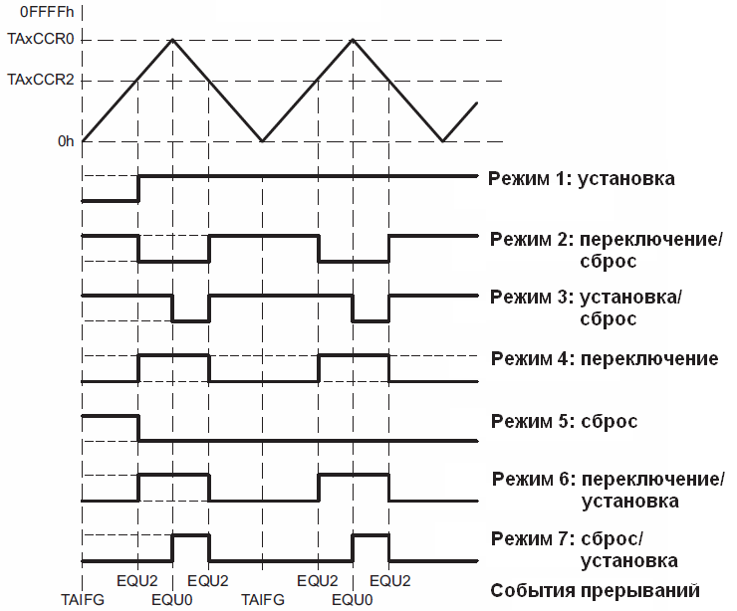

Рис. 2.9 Режимы выхода в реверсивном режиме

Задание

В соответствии с вариантом, используя прерывания и таймеры, запрограммировать кнопки и светодиоды. Для работы с кнопками использовать только прерывания. Не использовать опросы флагов состояния в цикле и циклы задержки (активное ожидание). Не допускается использовать иные заголовочные файлы, кроме msp430, не допускается также использовать высокоуровневые библиотеки. При выполнении задания особое внимание уделить грамотному выбору режима работы таймера. Комментарии в тексте программы обязательны, они должны пояснять что именно делает данные фрагмент.

Таблица 2.7. Варианты задания
№ вари-анта | Диоды, кнопки и таймеры | Режим | Переключение
1 | LED1, S1, S2, TA1 | Мигание | Режим включен постоянно. При нажатии на одну кнопку скважность импульса увеличивается, на вторую - уменьшается
2 | LED2, S1, S2, WDT | Мигание | Включение и выключение режима при нажатии любой из кнопок
3 | LED3, S1, S2, WDT | Импульсный | Короткий импульс при нажатии и при отпускании одной кнопки. Изменение длительности импульса при нажатии второй кнопки
4 | LED1, LED2, S2, TA2 | Мигание | Диоды включаются по очереди. При нажатии на кнопку меняется частота мигания.
5 | LED1, LED3, S1, S2, TA0 | Импульсный | Короткий импульс на одном диоде при нажатии любой из кнопок, на другом — при отпускании
6 | LED2, LED3, S1, S2, TA1 | Мигание | Когда один включен — второй выключен. Включение и выключение режима при нажатии одной кнопки, изменение скважности - второй
7 | LED1 – LED3, S1, TA2 | Зажига-ние | При нажатии на кнопку диоды включаются друг за другом с небольшой задержкой, при повторном нажатии — одновременно гаснут
8 | LED1 – LED3, S2, WDT | Потуха-ние | При нажатии на кнопку все диоды включаются, при отпускании - гаснут друг за другом с небольшой задержкой
9 | LED4 – LED8, S1, TA0 | Переме-щение | Включение и выключение режима нажатием кнопки. Диод на некоторое время включается, потом гаснет, и включается следующий.
10 | LED4 – LED8, S2, TA0 | Движе-ние | Включение и выключение режима нажатием кнопки. Диоды включаются друг за другом с некоторой задержкой, потом гаснут друг за другом с некоторой задержкой.
11 | LED4 – LED8, S1, S2, TA1 | Движе-ние | При нажатии на одну кнопку, диоды включаются друг за другом с некоторой задержкой. При нажатии на вторую - гаснут друг за другом с некоторой задержкой.
12 | LED4 – LED8, S1, TA2 | Движе-ние | Режим включен, только когда кнопка нажата. Диоды включаются друг за другом с некоторой задержкой, потом гаснут друг за другом с некоторой задержкой.
13 | LED1 – LED3, S1, TA1 | Непре-рывный | Изменение состояния диода, номер диода определяется количеством нажатий кнопки за некоторое время
14 | LED1 – LED3, S2, TA2 | Мигание | Включение и выключение режима для диода, номер которого определяется количеством нажатий кнопки за некоторое время
15 | LED4 – LED8, S1,  WDT | Переме-щение | И при нажатии, и при отпускании кнопки на некоторое время зажигается очередной диод

